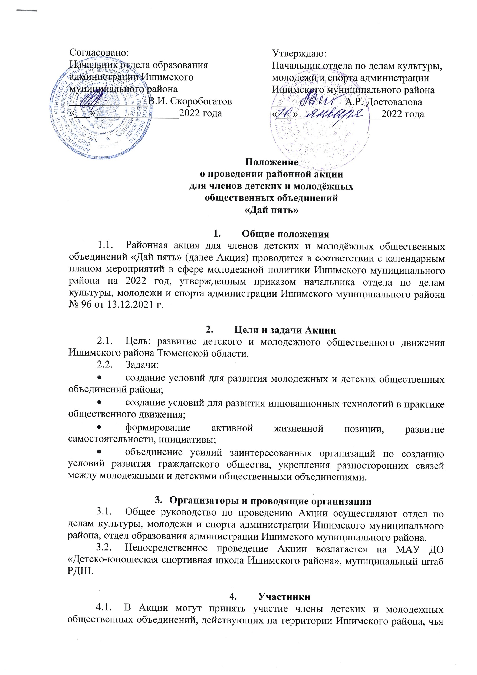
Согласовано:
Начальник отдела образования
администрации Ишимского
муниципального района
_______________В.И. Скоробогатов
«___»________________2022 года
Утверждаю:
Начальник отдела по делам культуры,
молодежи и спорта администрации
Ишимского муниципального района
______________А.Р. Достовалова
«___»________________2022 года

Положение
о проведении районной акции
для членов детских и молодёжных
общественных объединений
«Дай пять»

- Общие положения
- Районная акция для членов детских и молодёжных общественных объединений «Дай пять» (далее Акция) проводится в соответствии с календарным планом мероприятий в сфере молодежной политики Ишимского муниципального района на 2022 год, утвержденным приказом начальника отдела по делам культуры, молодежи и спорта администрации Ишимского муниципального района № 96 от 13.12.2021 г.

- Цели и задачи Акции
- Цель: развитие детского и молодежного общественного движения Ишимского района Тюменской области.
- Задачи:
- создание условий для развития молодежных и детских общественных объединений района;
- создание условий для развития инновационных технологий в практике общественного движения;
- формирование активной жизненной позиции, развитие самостоятельности, инициативы;
- объединение усилий заинтересованных организаций по созданию условий развития гражданского общества, укрепления разносторонних связей между молодежными и детскими общественными объединениями.

- Организаторы и проводящие организации
- Общее руководство по проведению Акции осуществляют отдел по делам культуры, молодежи и спорта администрации Ишимского муниципального района, отдел образования администрации Ишимского муниципального района.
- Непосредственное проведение Акции возлагается на МАУ ДО «Детско-юношеская спортивная школа Ишимского района», муниципальный штаб РДШ.

- Участники
- В Акции могут принять участие члены детских и молодежных общественных объединений, действующих на территории Ишимского района, чья деятельность не противоречит существующему в Российской Федерации законодательству.

- Сроки и место проведения Акции
- Акция проводится с 1 сентября по 24 ноября 2022 года; 28 ноября – подведение итогов.
- Место проведения: сельские поселения Ишимского района.

- Порядок проведения и условия награждения
- Реализация Акции состоит в выполнении следующих заданий:
- «Классное фото». С 1 по 30 сентября 2022 года участникам необходимо изобразить на школьной доске рисунок на школьную тему, сделать фотографию на фоне доски и опубликовать на своей странице социальной сети (ВКонтакте) с обязательными хештегами #ДайПятьИшимскийрайон #КлассноеФотоЧеллендж. Приветствуется описание под фотографией.
- День учителя. Селфи «Я говорю спасибо!». Участникам акции необходимо с 1 по 10 октября 2022 года сделать селфи с любимым учителем и опубликовать на своей странице в социальной сети ВКонтакте с обязательными хештегами #ДайПятьИшимскийрайон #селфисучителем. Приветствуется комментарий к фотографии с поздравлениями и словами благодарности.
- «Добрая осень». Участникам акции необходимо посетить пожилых людей с 1 сентября по 23 ноября 2022 года, оказать адресную помощь в быту и домашнем хозяйстве (с соблюдением санитарно-эпидемиологических требований). Фотографии с мероприятия прислать на электронную почту nataliya.metodist@bk.ru.
- День матери. Участникам акции необходимо с 18 по 23 ноября 2022 года сделать селфи с мамой или бабушкой и опубликовать на своей странице социальной сети ВКонтакте с обязательными хештегами #ДайПятьИшимскийрайон #ДеньМатери. Приветствуется комментарий к фотографии с поздравлениями и словами благодарности.
- После выполнения заданий, с 24 по 25 ноября 2022 г., необходимо прислать отчеты на электронную почту nataliya.metodist@bk.ru согласно форме (Приложение 1).
- Дополнительную информацию о порядке проведения мероприятия можно получить по телефону 5-99-10, Лапина Наталия Александровна.
- Самые активные участники акции, выполнившие все задания, будут награждены электронными дипломами за участие.

Организатор оставляет за собой право вносить изменения в данное положение.

Приложение 1

ИНФОРМАЦИЯ
о результатах проведённых работ
в рамках районной акции «Дай пять!»

Детское и молодежное общественное объединение ___________________
_____________________________________
(учреждение, на базе которого действует)

Общее количество человек, принявших участие в акции _______________________
необходимо заполнить
«Добрая осень»* | Количество благополучателей
 | Количество участников (школьников)
*приложить 2-3 фото

Отчет предоставил(а) ________________________________________
ФИО

